ΠΡΟΣΚΛΗΣΗ ΣΕ ΕΚΔΗΛΩΣΗ ΜΕ ΘΕΜΑ «ΤΕΧΝΟΛΟΓΙΕΣ ΚΑΙ ΤΙΣ ΣΤΡΑΤΗΓΙΚΕΣ ΓΙΑ ΒΙΩΣΙΜΕΣ ΚΤΗΝΟΤΡΟΦΙΚΕΣ ΜΟΝΑΔΕΣ».

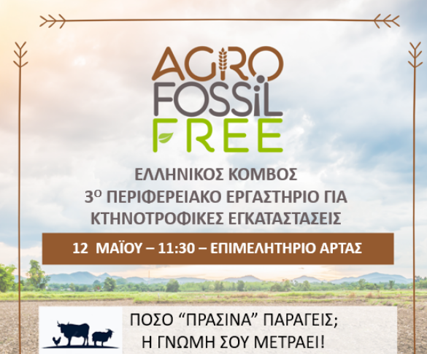

Το Γεωπονικό Πανεπιστήμιο Αθηνών, το Τμήμα Γεωπονίας του Πανεπιστημίου Ιωαννίνων και το Ινστιτούτο Βιοοικονομίας και Αγροτεχνολογίας/Εθνικό Κέντρο Έρευνας και Τεχνολογικής Ανάπτυξης σας προσκαλούν σε εκδήλωση υπό μορφή Εργαστηρίου, με θέμα τις «Τεχνολογίες και τις Στρατηγικές για βιώσιμες κτηνοτροφικές μονάδες».
Η εκδήλωση θα διεξαχθεί την Πέμπτη 12 Μαΐου 2022 στις 11.30 στην αίθουσα του Επιμελητηρίου Άρτας στην Άρτα και τελεί υπό την αιγίδα του Επιμελητηρίου Άρτας και του Πτηνοτροφικού Συνεταιρισμού Άρτας, με θεματικές ενότητες που αφορούν τις νέες τεχνολογίες ελέγχου του ενεργειακού αποτυπώματος των μονάδων, την παραγωγή κρέατος κοτόπουλου με εξειδικευμένα χαρακτηριστικά, την διεθνή καινοτομία στην πράσινη παραγωγή κρέατος και θα υπάρξει ανταλλαγή απόψεων και συνεργασιών για πιλοτικές μορφές παραγωγής με υψηλή προστιθέμενη αξία.

Γιάννης Σκούφος, Καθηγητής
Τμήμα Γεωπονίας, Πανεπιστήμιο Ιωαννίνων
Κωστακιοί Άρτας
Email jskoufos@uoi.gr, τηλ. 2681050200-50204

